千万级人口都市，挑战香港的一道难题

原创 简思智库 [简思智库](javascript:void(0);)

**简思智库**

微信号 GNSSTT

功能介绍 策者简也，思而后行。

2023-01-18[原文](https://mp.weixin.qq.com/s?__biz=MzUyNzQyMzYwNQ==&mid=2247493623&idx=1&sn=935dedc22f3bc9c2ee5a108956bde797&chksm=fa7d66edcd0aeffbca946d2e10bfc5298c9460cea48e48b3874b5518295c96ae69c269e2e4c0&scene=27#wechat_redirect&cpage=99) 发表于

收录于合集 #香港的声音 241个





**簡思智庫有話説：**

香港本身是一个移民城市，现在已经步入超老龄化社会，人口活力与增长到底应该靠有限的人口政策还是靠提高其本身吸引力为优呢？

**這是簡思智庫的第 728 篇原創**

**作者：**張志剛，全國政協委員，香港一國兩制研究中心總裁。

人口政策，向來都是一個放在枱面上的重要政策問題。

回歸之後，每一屆政府都是擺出相當重視的姿態，而在政策上，也各自有一些新的措施，但卻沒有一個全面而持續落實的計劃。

而就算在政策目標上，也缺乏一個共識。

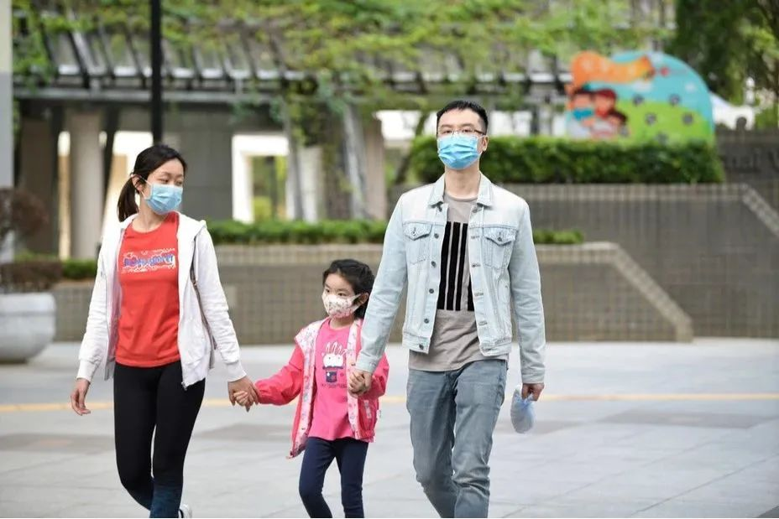





**01**





曾蔭權擔任行政長官時，曾經提出要將香港建立成為一個1000萬人口的大都會。

曾蔭權在2007年6月接受英國《金融時報》採訪時表示：**「我們決不能允許人口老化，繼而縮減。要保持競爭力，我們必須成長。像紐約和倫敦一樣，我們有基本條件，可以成立全球性金融中心，要1000萬人口謀求相當好的生活。」**

但往後的政府，甚至社會輿論就很少再強調1000萬這個目標。

當然，要科學地論證，「1000萬」這個數字從何而來是可以反覆爭拗。但過去十多年，樓價高、居住質素差等問題一直困擾香港人。

以當時還未夠700萬人的人口規模，大量香港市民已經要住幾十尺的「劏房」、幾百呎的「豪宅」，如果人口在中期內，例如十年到二十年間上升到1000萬，那香港的樓價和居住質素會惡化到甚麼地步，是由「劏房」再演化為「床位」，還是豪宅的面積由六百呎下調到三百呎？

居住問題可能都是大家內心深處的陰影，1000萬人口這目標也引不起社會的討論，更難言是香港人口政策的目標。

世界各國都重視人口政策，因為人是構建一個國家的最重要因素，但香港和其他主權國家不一樣。

其他國家以「國民」為最基本，也是最主要的構成部分，香港只是一個特別行政區，所以沒有其本身的「國民」身份。

但在一國兩制下，中國內地的中國公民又不能完全自由地在香港定居和工作；而有權在香港工作和定居的，又不一定是中國公民。

所以構成香港人口的主體，只是「永久居民」這一個概念，就算是同屬永久居民身份，他們對於香港這地方的長遠打算也不一樣。

在疫情之前，香港擁有全亞洲最大的法國社群，他們可以通過以工作簽證的方式在香港工作和居住，連續七年之後可以成為香港永久居民。

他們也可能叫自己做「香港人」，但本質上和「生於斯，長於斯」，甚至「老於斯」的香港人並不一樣。

許多外籍人士，他們來港生活，主要是因為工作關係，他們對香港會有一份濃厚的感情，但他們沒有打算永遠地在香港留下，更直白地說，他們的原居地才是他們的「家」。

他們可以稱香港是他們的「第二個家」，但我和大多數本土香港人，都視香港為唯一的家，「唯一」和「第二」，壓根兒就有很大的分別。

這個分別，不止是情感上的分別，在討論人口政策時，我們也要搞清楚，我們人口政策的目標是甚麼？我們在人口政策討論的所謂「人口」，是甚麼含義的人口？曾蔭權口中的所謂1000萬人，是以甚麼成份來組成？





**02**





以新加坡為例，目前人口有560萬，但永久居民只有400萬，其中擁有「國民身份」的更只有350萬。

如果曾蔭權真的希望把香港建成1000萬人口的大都會，這1000萬應該如何組成？

如果只是從經濟利益著眼，那不妨參考新加坡的模式，大量輸入非永久性居民的外勞，又或者增加工作性質的永久居民，而不必有勞內地孕婦來到香港這一千一百平方公里產子。

以個人的工作經驗所得，要在外地聘請員工到香港工作並不困難，個人理解的原則有二：

**一是非基層工種，換句話說是對香港經濟有一定重要性；**

**二是無法在本地找到合適人選。**

這些要求本身並不嚴苛，如果政府真的有既定政策目標吸引更多外地人士來港就業工作，適度再放寬這個工作簽證的要求即可。

而事實上，內地來港就讀大學的畢業生可以在港自由找尋工作，而可以留港找尋工作的期限一再延展，其實就是變相降低申請「工作簽證」的做法。

而香港吸引內地學生來港就讀的計劃，也成為擴大香港華裔永久居民的其中一項可行策略。

從務實和效用的角度來看，吸引一個二十歲的內地青年來港就讀，然後落地生根做香港人，當然比吸引孕婦來港產子，一等二十多年才可以工作有經濟效益得多。

但就算如此，在港畢業的內地學生，也越來越多不願留港發展，更不要說轉換身份成為永久居民。

一位外國公民，在香港工作七年，即可申請成為永久居民，而不必放棄原居地的國籍。

來港讀書的內地學生，一旦申請成為香港永久居民，即要放棄內地的戶籍，內地經濟發達快速，這也令到他們在做決定時左思右想。

就算這些畢業生不申請成為香港永久居民，他們繼續留港工作，從經濟著眼，其實對香港無甚影響，因為和外國公民在港工作一樣，通過工作為港所用，他們的貢獻一樣算入GDP。

但越來越多的內地畢業生是連留港工作也不願意，那就不是居留政策本身的問題了。

**不念过去**

**END**

**不畏将来**



欢迎您投稿原创文章到简思智库，让您的声音被更多人听到



请长按下方二维码添加简思智库工作微信投稿。（或搜索添加微信ID：**GTT_CN**）









**感谢阅读，请关注我们，或点右下角“赞”和“在看”分享。**



### 精选留言

用户设置不下载评论